Potpisan ugovor za Projekt „Hraniti se zdravo“
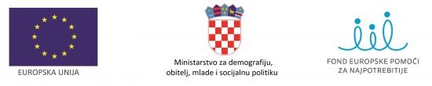

Potpisan je Ugovor o dodjeli bespovratnih sredstava u okviru Poziva „Osiguravanje školske prehrane za djecu u riziku od siromaštva (školska godina 2017. – 2018)“ za Projekt „Hraniti se zdravo“ između Ministarstva za demografiju, obitelj, mlade i socijalnu politiku i Ličko-senjske županije. Projekt „Hraniti se zdravo“ trajat će do kraja školske godine 2017./2018.
Kroz Projekt osigurana je besplatna prehrana za 282 učenika iz socijalno ugroženih obitelji iz sedam osnovnih škola, a to su: OŠ Luke Perkovića Brinje, OŠ Lovinac, OŠ Donji Lapac, OŠ „Anž Frankopan“ Kosinj, OŠ Perušić, OŠ Kralja Tomislava Udbina i OŠ S.S. Kranjčevića Senj, koje su ujedno i partneri na Projektu.
Za financiranje Projekta odobrena su bespovratna sredstva u iznosu od 266.440,97 kn iz Fonda europske pomoći za najpotrebitije (FEAD) u okviru Operativnog programa za hranu i/ili osnovnu materijalnu pomoć za razdoblje 2014.-2020. i iz Državnog Proračuna Republike Hrvatske.

